0.5W大亚湾测试报告

1、惠州大亚湾图传拉距测试

1.1测试目的
基于大亚湾海岸线空对地场景，摸底自研设备20km的图传性能。

1.2测试环境
测试时间：2026-05-14
测试场景：测试地点选在惠州大亚湾海岸线，一边无人机升空120m，一边在地面用三角架高1.8m，目标距离20km。
硬件设备：自研0.5W整机4套（1边2套，1套测试，1套备用），调试机2台，天线6根，测试无人机一套。
相关软件：iperf灌包软件、CRTdebug软件，VLC视频软件

1.3测试结果
测试位置：
无人机起飞端：广东省惠州市惠阳区乌山头绿道观景台
地面拉视频端：惠东县碧甲情人湾
两点距离：设备实测19.6km
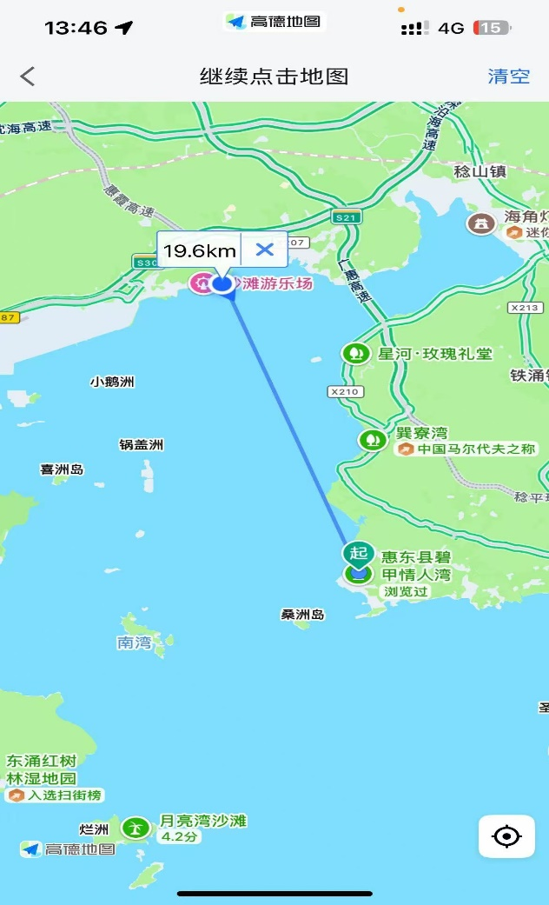
卫星图-高德地图
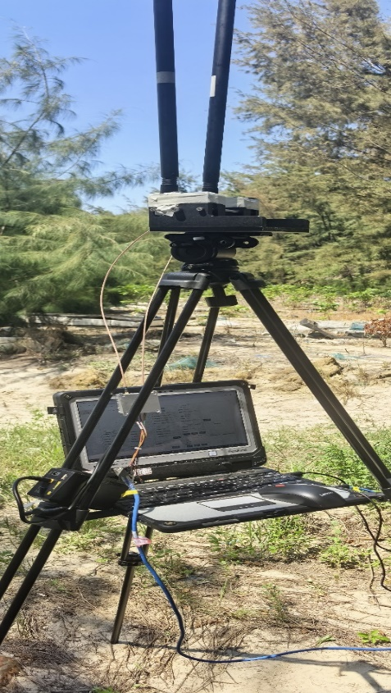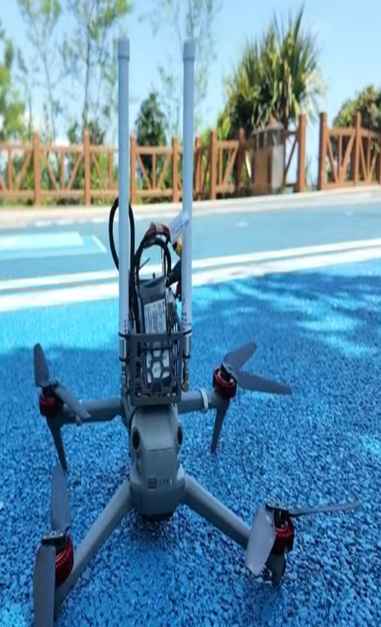
地面端 无人机
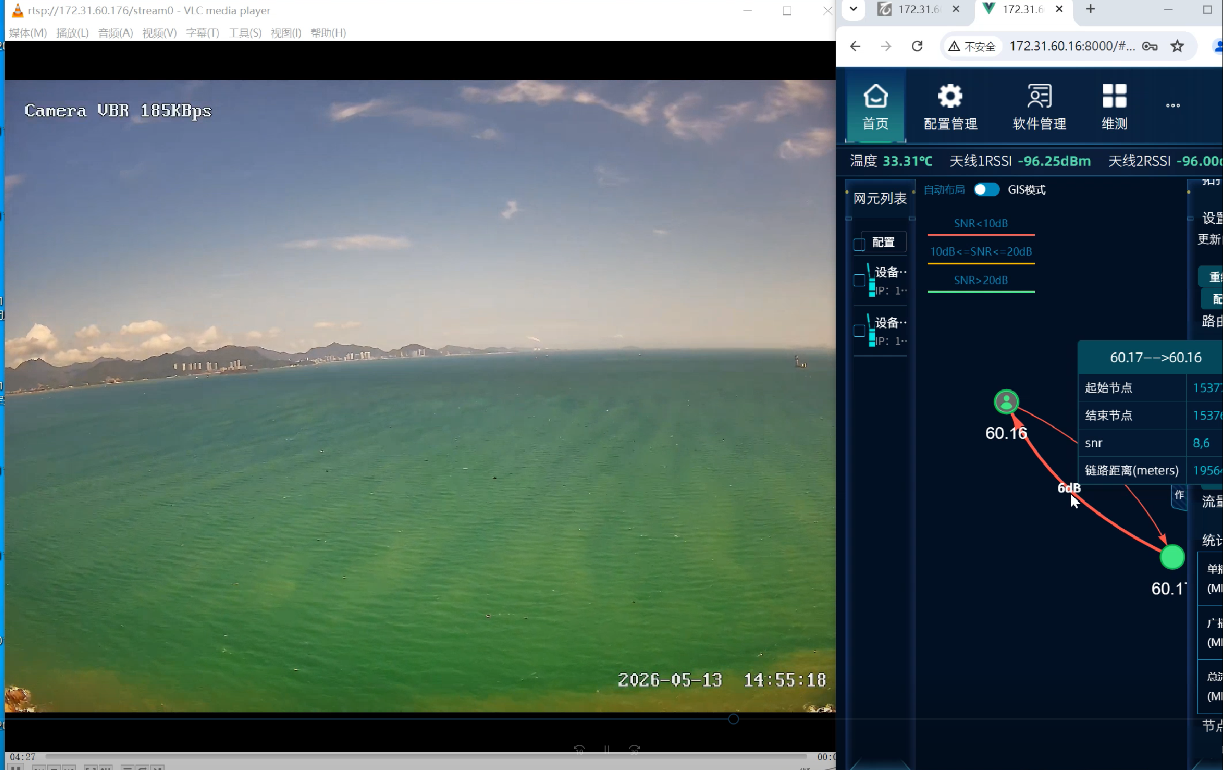
视频流以及链路信息

